***Guia para acesso ao Curso Oracle***

Caro(a) aluno(a),

**1.** Como parte das Unidades Curriculares que cursa nesse semestre, você terá acesso ao curso **Java** **Foundations** da Oracle. Trata-se de um curso em que aspectos introdutórios de modelagem e de programação com Java são abordados.

**2.** A sua participação no curso é muito importante pois ela vale até vinte pontos da sua nota A3. Embora o curso seja composto por nove módulos, você não precisa concluir todos eles para conquistar os vinte pontos. Para conquistar os 20 pontos, você precisará concluir, com êxito, as seguintes atividades:

Seção 2 - 1 Quiz

Seção 3 - 2 Quizzes

Seção 4 – 2 Quizzes

Seção 5 - 1 Quiz

Java Foundations – Exame intermediário

Seção 6 - 1 Quiz

No entanto, caso deseje obter um certificado oficial da Oracle, você pode concluir todas as atividades do curso. Para isso, é preciso visualizar todos os materiais e concluir todos os quizzes e exames. Lembre-se que isso não é obrigatório para obter vinte pontos na A3, mas pode ser muito interessante para a sua carreira, tanto pelo certificado quanto – principalmente – pelo conhecimento adquirido.

O prazo para realizar as tarefas que serão consideradas para a A3 é **31/05/2021.**

O curso ficará disponível até o dia 31/07/2021 para quem desejar terminá-lo visando obter o certificado. Observe que atividades realizadas após o dia **31/05/2021** não valem nota.

**3.** Para acesso ao ambiente, visite o Link 3.1.

Link 3.1

[https://academy.oracle.com](https://academy.oracle.com/)

Para fazer login pela primeira vez, clique **Sign in >> Sign in to Student Hub.** Use os dados disponíveis na tabela no final deste documento. No primeiro acesso, troque a sua senha. A senha padrão inicial para todos os usuários é **oracleacademy**.

Após fazer login, é muito importante que você clique no seu perfil, no canto superior direito da tela, e altere o idioma para português. Caso contrário, você não visualizará o curso. Veja a Figura 3.1.

Figura 3.1

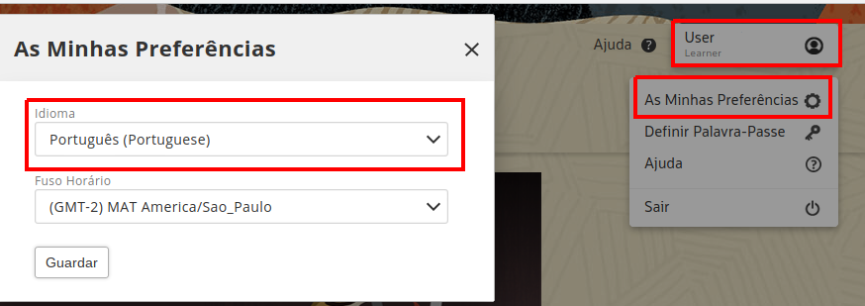

Ao acessar o curso, você deverá ver o nome do professor que é responsável pela sua participação nele, como mostra a Figura 3.2.

Figura 3.2



Clique neste quadro para ter acesso ao curso. Caso tenha alguma dúvida, entre em contato com o professor responsável pela sua turma. Os e-mails dos professores se encontram na última página.

Tabela de usuários

|  |  |  |  |
| --- | --- | --- | --- |
| **Nome do Aluno** | **E-mail do Aluno** | **Usuário no site da Oracle** | **Professor responsável** |
|  |  |  |  |
|  |  |  |  |
|  |  |  |  |
|  |  |  |  |
|  |  |  |  |
|  |  |  |  |
|  |  |  |  |
|  |  |  |  |
|  |  |  |  |
|  |  |  |  |
|  |  |  |  |
|  |  |  |  |
|  |  |  |  |
|  |  |  |  |
|  |  |  |  |
|  |  |  |  |
|  |  |  |  |
|  |  |  |  |
|  |  |  |  |
|  |  |  |  |
|  |  |  |  |
|  |  |  |  |
|  |  |  |  |
|  |  |  |  |
|  |  |  |  |
|  |  |  |  |
|  |  |  |  |
|  |  |  |  |
|  |  |  |  |
|  |  |  |  |
|  |  |  |  |
|  |  |  |  |
|  |  |  |  |
|  |  |  |  |
|  |  |  |  |
|  |  |  |  |
|  |  |  |  |
|  |  |  |  |
|  |  |  |  |
|  |  |  |  |
|  |  |  |  |
|  |  |  |  |
|  |  |  |  |
|  |  |  |  |
|  |  |  |  |
|  |  |  |  |
|  |  |  |  |
|  |  |  |  |
|  |  |  |  |
|  |  |  |  |
|  |  |  |  |
|  |  |  |  |
|  |  |  |  |
|  |  |  |  |
|  |  |  |  |
|  |  |  |  |
|  |  |  |  |
|  |  |  |  |
|  |  |  |  |
|  |  |  |  |
|  |  |  |  |
|  |  |  |  |
|  |  |  |  |
|  |  |  |  |
|  |  |  |  |
|  |  |  |  |
|  |  |  |  |
|  |  |  |  |
|  |  |  |  |
|  |  |  |  |
|  |  |  |  |
| Werike Marques Santos | werikesantos.0324@aluno.saojudas.br | OA168465267 | Bonato |

|  |  |
| --- | --- |
| Professor Responsável | Email do Professor Responsável |
| Keity | [keity.yamamoto@saojudas.br](mailto:keity.yamamoto@saojudas.br) |
| **Bonato** | [antonio.bonato@saojudas.br](mailto:antonio.bonato@saojudas.br) |
| Hamilton | [hamilton.costa@saojudas.br](mailto:hamilton.costa@saojudas.br) |
| Fonseca | [jose.fonseca@saojudas.br](mailto:jose.fonseca@saojudas.br) |
| Danilo | [danilomiguel@usp.br](mailto:danilomiguel@usp.br) |